今日动态

星期三 来园19人
一、来园
今天在8:20前来园的小朋友有：汪语晗，苏安柒，万洛依，唐煜，万欣晨，徐宁岩，徐宁川，卢彦霖，汪刘懿，季萱菡，常阳浩，高亦可，储奕，高语汐，韩鑫桐，郭奕鸣。
近期雨水较多，小朋友来离园的路上要做好防滑措施，注意防雨哦。

二、户外游戏
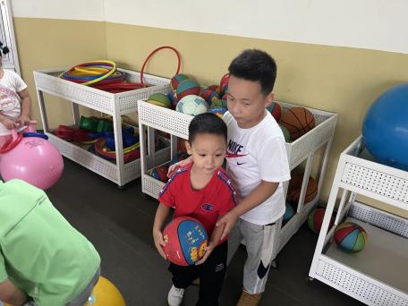 | 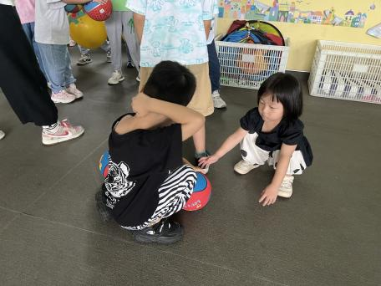 | 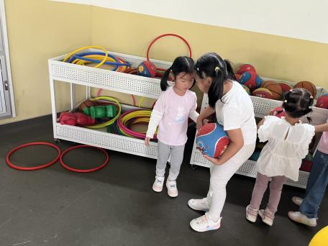
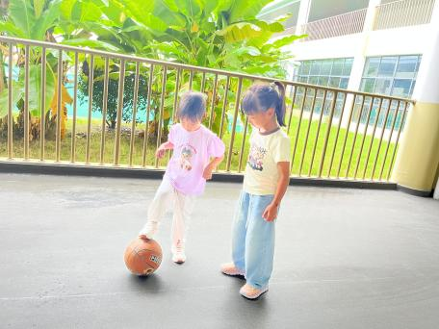 | 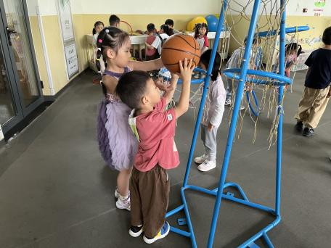 | 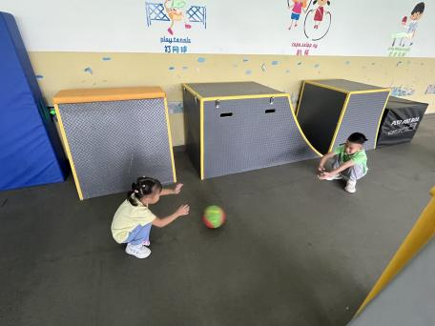
今天大班的哥哥姐姐带着小朋友们一起玩了球类游戏，哥哥姐姐带着小朋友们学拍球、学投篮、玩传球等，玩的不亦乐乎，哥哥姐姐都很照顾小朋友们。

三、集体活动
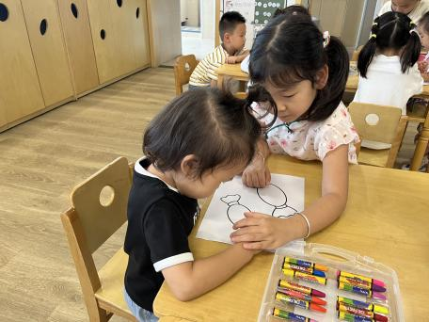 | 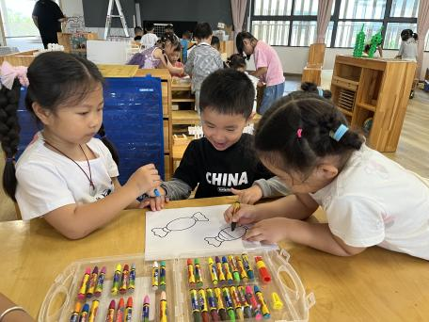 | 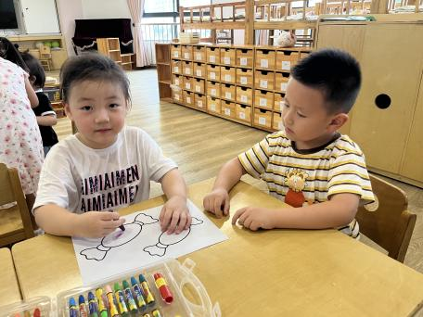
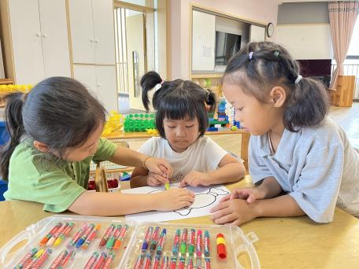 | 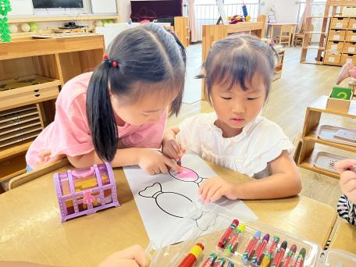 | 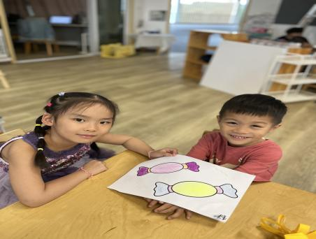
这是一节涂色活动，活动中哥哥姐姐带着弟弟妹妹学着用蜡笔涂色，并且愿意互帮互助，萌发与哥哥姐姐友好相处的情感。
活动中乐于参与共同涂色的小朋友有：汪语晗，苏安柒，胡恩俊，、万洛依，唐煜，万欣晨，徐宁岩，徐宁川，卢彦霖，汪刘懿，季萱菡，张子毅，常阳浩，朱瑾玥，高亦可，储奕，高语汐，韩鑫桐，郭奕鸣。
四、延时班
今天延时班进行的是数学活动--找不同，活动照片会上传班级群相册，大家在家也可以带着小朋友试着在生活中找找不同哦。
五、一日情况记录

姓名 | 情绪 | 集体活动 | 进餐 | 喝水 | 午睡 | 大小便
汪语晗 | 良好 | 愿意参加 | 炒饭吃光 | √ | 12:40前独立入睡 | √
苏安柒 | 良好 | 愿意参加 | 炒饭吃光 | √ | 12:40前独立入睡 | √
万洛依 | 良好 | 愿意参加 | 炒饭吃一半 | √ | 12:40前独立入睡 | √
唐煜 | 散步哭泣 | 愿意参加 | 炒饭吃一半 | √ | 12:40前独立入睡 | √
万欣晨 | 良好 | 愿意参加 | 炒饭吃光 | √ | 12:40前独立入睡 | √
汪刘懿 | 良好 | 愿意参加 | 炒饭吃光 | √ | 12:40前独立入睡 | 大便（阿姨擦）
季萱菡 | 来园哭泣，饭前哭泣 | 愿意参加 | 炒饭吃光 | √ | 12:40前陪伴入睡 | √
朱瑾玥 | 良好 | 愿意参加 | 炒饭吃光 | √ | 12:40前独立入睡 | √
高亦可 | 午睡哭泣 | 愿意参加 | 炒饭吃一半 | √ | 14:00前陪伴入睡 | 大便（阿姨擦）
储奕 | 良好 | 愿意参加 | 炒饭吃光（添了一些） | √ | 12:40前独立入睡 | √
高语汐 | 良好 | 愿意参加 | 炒饭吃光 | √ | 12:50前陪伴入睡 | √
韩鑫桐 | 良好 | 愿意参加 | 炒饭吃光 | √ | 12:50后陪伴入睡 | √
胡恩俊 | 良好 | 愿意参加 | 炒饭吃光 | √ | 12:50后陪伴入睡 | √
万昊羽 | 请假 | 请假 | 请假 | 请假 | 请假 | 请假
朱长睿 | 请假 | 请假 | 请假 | 请假 | 请假 | 请假
徐宁岩 | 良好 | 愿意参加 | 炒饭吃光 | √ | 12:40前陪伴入睡 | √
徐宁川 | 良好 | 愿意参加 | 炒饭吃光 | √ | 12:40后陪伴入睡 | √
卢彦霖 | 良好 | 愿意参加 | 炒饭吃光 | √ | 12:40前陪伴入睡 | √
张子毅 | 良好 | 愿意参加 | 炒饭吃光 | √ | 12:40前独立入睡 | √
常阳浩 | 良好 | 愿意参加 | 炒饭吃光（添了一些） | √ | 12:40前陪伴入睡 | √
郭奕鸣 | 良好 | 愿意参加 | 炒饭吃光 | √ | 12:40前陪伴入睡 | √
马浩磊 | 请假 | 请假 | 请假 | 请假 | 请假 | 请假

